**HSC部会活動紹介「スポーツ吹矢部会」**

　平成26年8月発足しましたスポーツ吹矢は､1998年に日本で生まれた新しいスポーツです｡高い運動能力や腕力はいりません吹矢式呼吸法で集中力と精神力が必要です｡

部活活動内容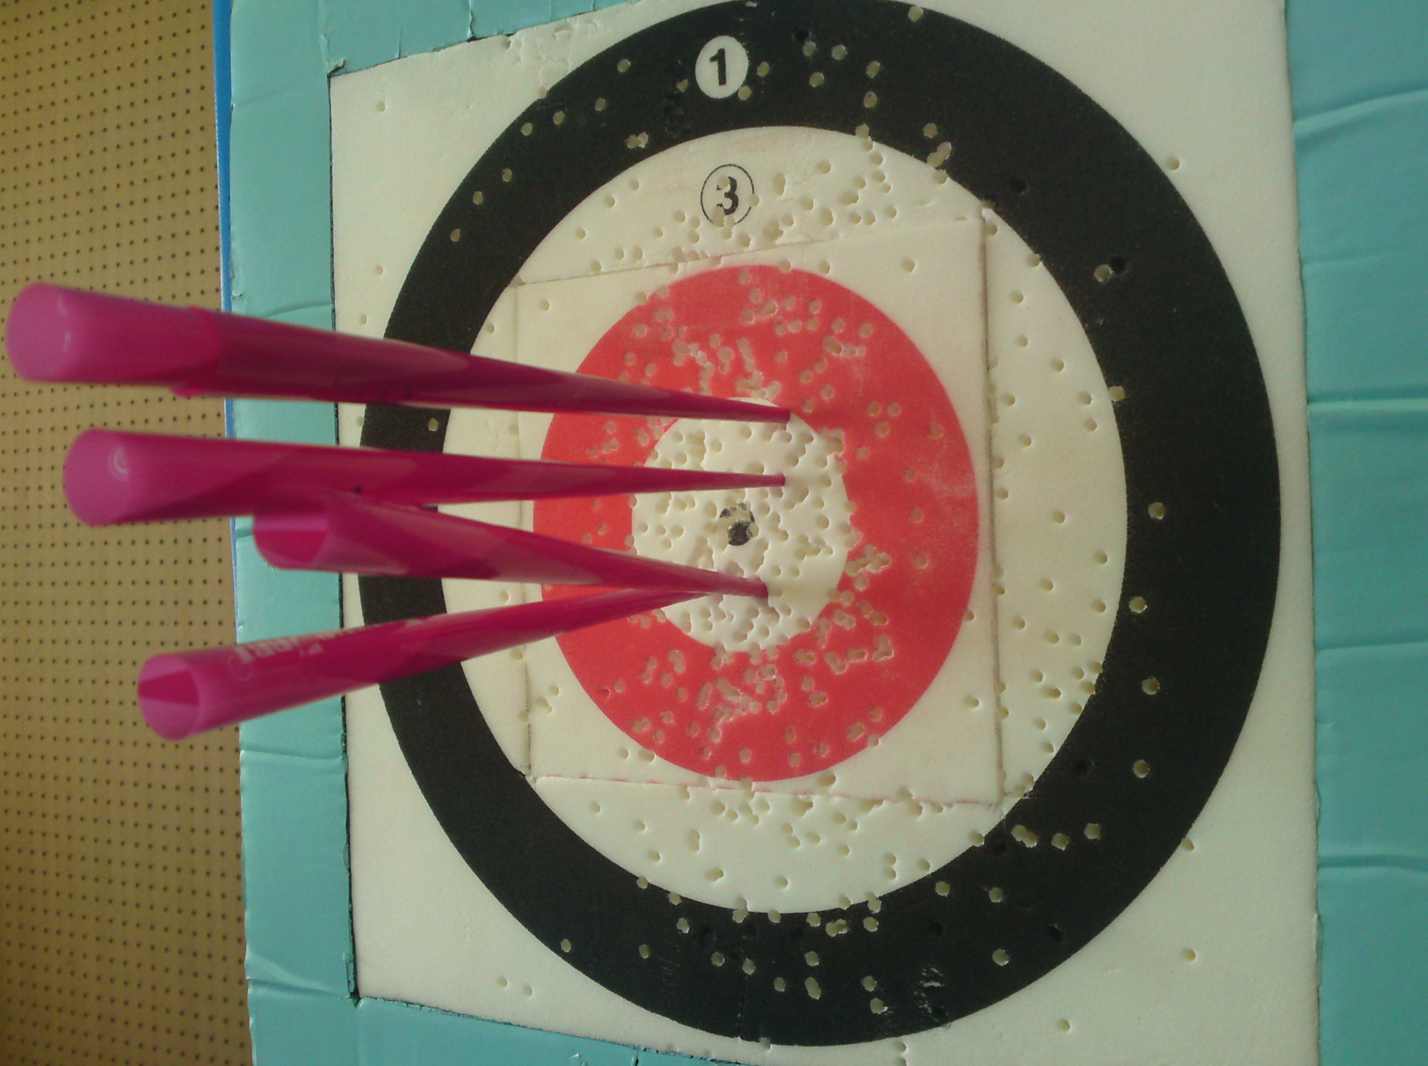

1. 日 時 毎月第1･3火曜日

09:30～11:30

1. 場 所 栄町会館1F多目的集会室
2. 会 費 用具費(実費)
3. 世話役 山本 發生

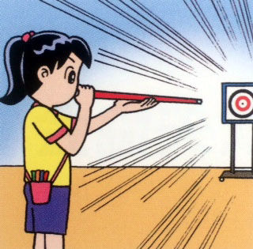

**スポーツ吹矢の魅力！**

1. **｢誰でも｣性別､年齢問わず楽しめます**
2. **｢いつでも｣｢どこでも｣｢手軽に｣できます**
3. **ゲーム感覚で楽しみながらできるスポーツです**
4. **スポーツ吹矢式呼吸法による様々な健康効果**
5. **精神力＆集中力を高めます**
6. **実力認定や競技会参加による目標ややりがい**

参加ご希望者は､直接会場に行かれるかHSC部長又は世話役まで連絡願います｡

川上 博文 HSC部長